Cyffelybiaethau

‘â’i sŵn fel taran gref’

Mae’r gair fel yn dangos bod yna gyffelybiaeth yn y llinell hon.

Cyffelybiaeth yw dweud bod un peth fel rhywbeth arall.

Yma mae’r bardd yn dweud bod sŵn y gwynt fel taran.

I beth rydych chi’n gweld y rhain yn debyg?

1. Awyr

2. Awyren

3. Blodyn

4. Brics

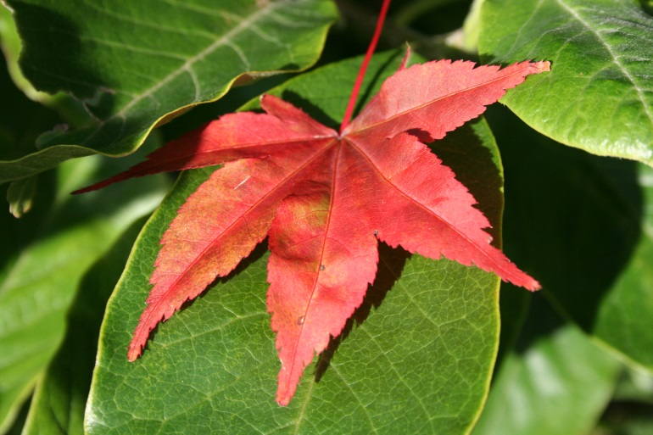
5. Deilen

6. Gwallt

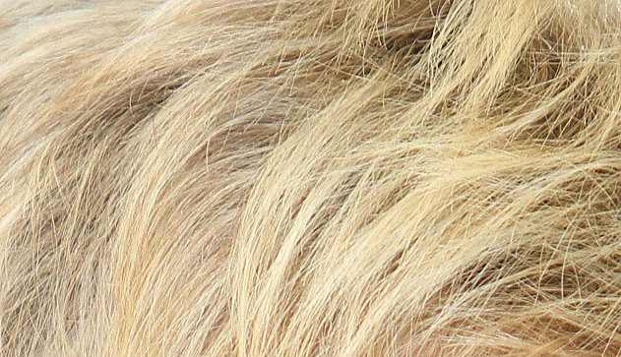

7. Hen gar

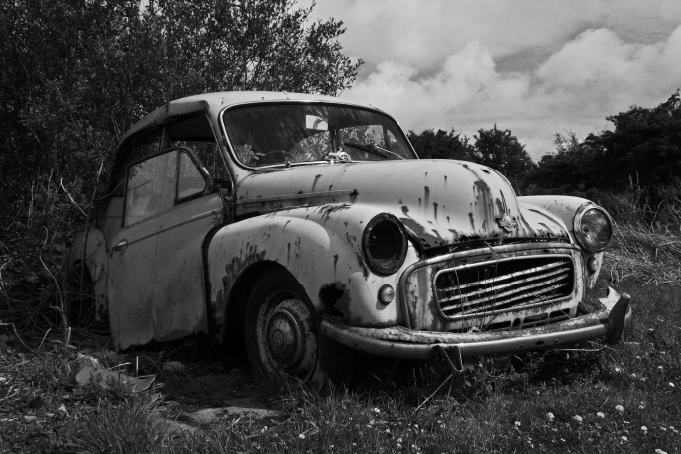

8. Ffordd syth

